Lesopener maatschappijleer
Kauwen op plastic

Nederland vindt dat de verkoop van kauwgom met plastic verboden moet worden. De regering wil dat de EU dit gaat regelen in de nieuwe regels voor wegwerpplastics. Kauwgomfabrikanten noemen een verbod “overdreven”.
Lees de tekst en bekijk de video. Maak daarna de vragen.

Kauwgomverbod
"Kauwgom bevat doorgaans plastics en belandt veel op straat", zegt staatssecretaris Bertram van Infrastructuur en Waterstaat. “Dit soort kauwgom zorgt voor vervuiling van het milieu. Het verbieden van plastic in kauwgom voorkomt dit.” Alleen kauwgom met natuurlijke ingrediënten moet worden toegestaan, vindt het kabinet.

Een eeuw
Jaarlijks kauwen we in Nederland 3,5 miljoen kilo kauwgom. Een groot deel hiervan wordt op straat uitgespuugd. Het zorgt voor 13 procent van al het zwerfafval in Nederland. En het blijft erg lang liggen. Kauwgom gemaakt van plastics heeft wel honderd jaar nodig om af te breken. Kauwgom gemaakt van natuurlijke ingrediënten is in enkele weken tot tien jaar weg. Het kabinet wil daarom dat alleen dit soort kauwgom verkocht mag worden.

Stomen of toch een plamuurmes?
Kauwgom verwijderen kost erg veel tijd. Dit kan met een speciaal stoomapparaat dat de kauwgom oplost. In Rotterdam wordt nog het plamuurmes gebruikt. Andere gemeenten beginnen er niet eens meer aan.

In Den Haag wordt alleen de Grote Marktstraat elke werkdag schoongemaakt. “De mensen blijven het op straat gooien”, zegt Leen Pronk van de Haagse reinigingsdienst. “Na twee weken ligt alles weer vol.” Opruimen is niet alleen moeilijk, maar ook erg duur. "Voor de Grote Marktstraat kost het verwijderen 150.000 euro per jaar", zegt wethouder voor Milieu Arjen Kapteijns.

Erg overdreven
Kauwgomfabrikanten vinden het verbod “erg overdreven”. Volgens hen zijn de Europese regels voor wegwerpplastics bedoeld voor verpakkingen en vapes, niet voor producten als kauwgom.

Als er geen Europees verbod komt, dan moeten kauwgomfabrikanten de opruimkosten gaan betalen, vindt het kabinet. De Haagse wethouder Kapteijns is het daarmee eens. “Dan kunnen we de hoge kosten die we nu maken tenminste vergoed krijgen.”
Naar: NOS

Video: https://www.youtube.com/shorts/sXV1M3xFbWs
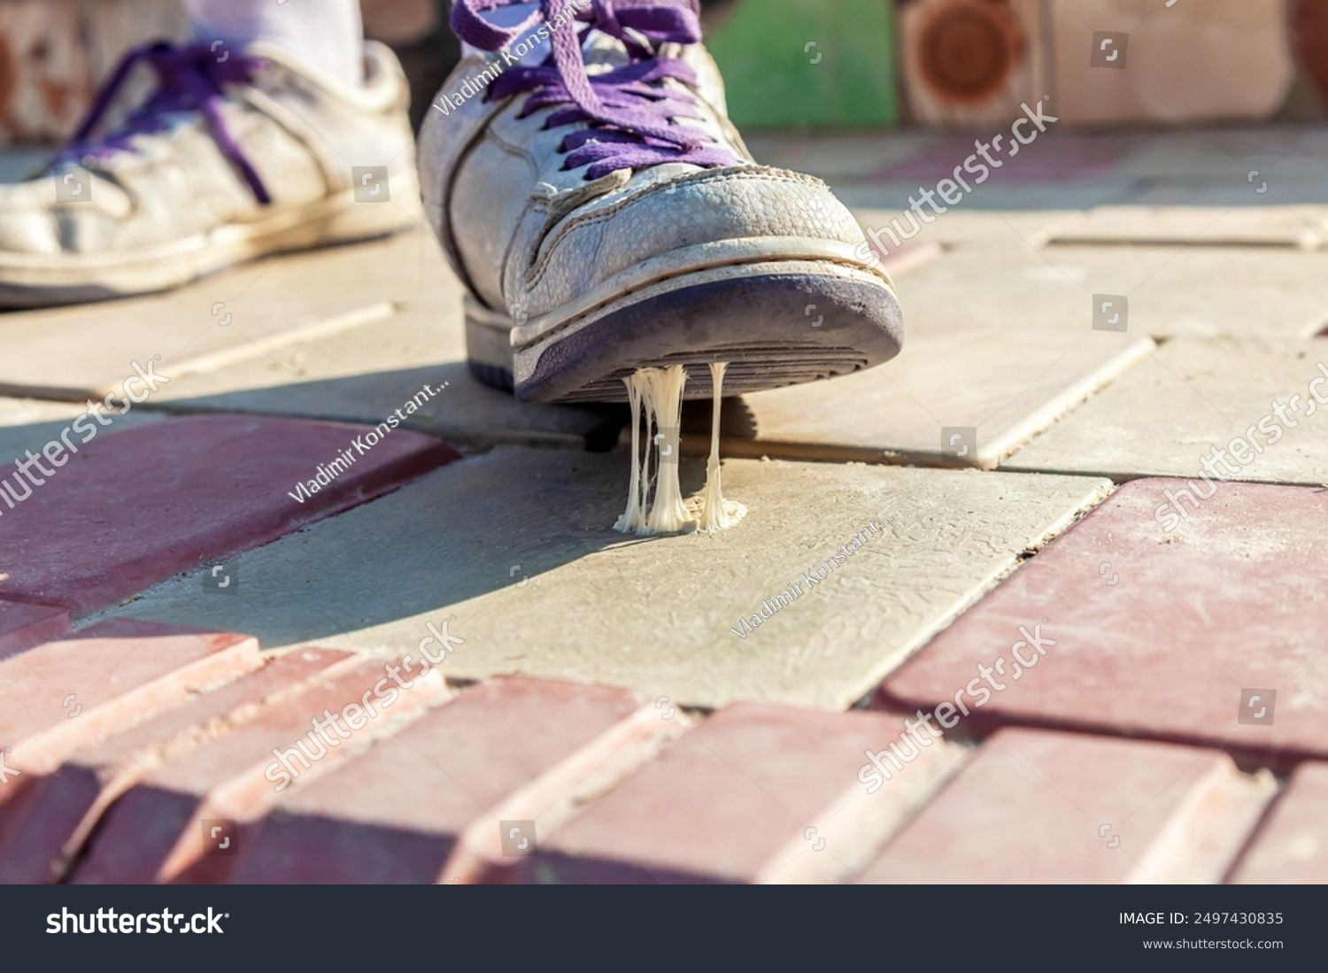
SHUTTERSTOCK 2497430835

- Leg in je eigen woorden uit waarom het Nederlandse kabinet een verbod wil op kauwgom met plastic. Gebruik minimaal twee argumenten uit de tekst.

- In de tekst komen verschillende partijen aan het woord. Beschrijf van de volgende partijen wat hun belang is:
- het kabinet;
- de kauwgomfabrikanten;
- de gemeente Den Haag.
Leg je keuze uit met minimaal twee argumenten.

- Wie is volgens jou verantwoordelijk voor het probleem van kauwgom op straat? Kies één of meerdere van deze partijen:
- de gebruiker;
- de fabrikant;
- de overheid;
- de gemeente.
Leg je keuze uit met minimaal twee argumenten.

- Bedenk een andere oplossing dan een verbod op plastic in kauwgom. Leg uit hoe jouw oplossing werkt en waarom deze volgens jou effectief kan zijn.

- De kauwgomfabrikanten noemen een verbod "erg overdreven". Waarom zouden zij dat zeggen? Denk na over hun belangen en leg uit waarom zij tegen het verbod zijn.

- Stel dat de Europese Unie besluit om plastic in kauwgom te verbieden. Vind jij dat een goed idee? Schrijf een goed onderbouwde mening met minimaal drie argumenten. Gebruik zowel informatie uit de tekst als je eigen ideeën.

